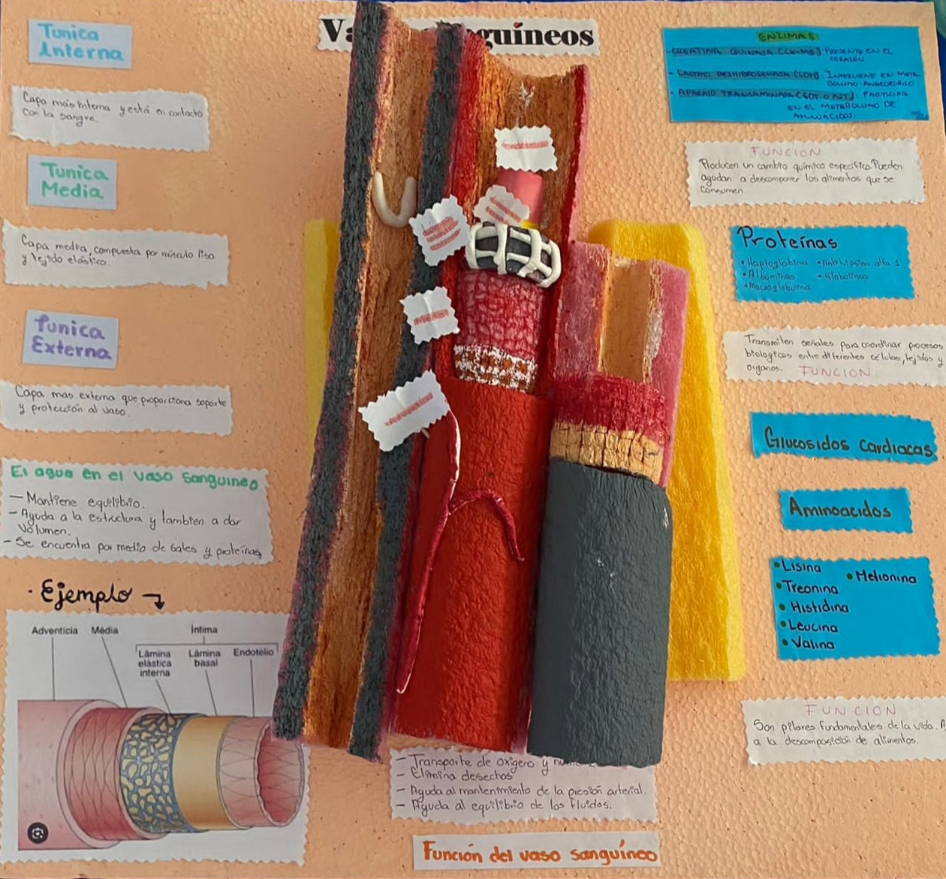NAVARRO VILLATORO BRANDON JARED 1B